17.8.2023

TZ – Minimalistické šperky podtrhnou ženskou krásu

Minimalismus je opět v kurzu. Dává vyniknout jednoduchosti, decentnosti, nadčasovosti, čistým barvám, tvarům a liniím. Minimalistické šperky jsou velmi oblíbené a rozhodně by neměly chybět ve šperkovnici žádné ženy. Naopak, mají být jejím základem.

Proč minimalistické šperky?
Minimalistické šperky jsou ideální pro ženy, které se chtějí cítit krásně a žensky, ale netouží po zbytečné a okázalé pozornosti.
- I když nejsou minimalistické šperky výrazné, paradoxně skvěle zaujmou a dají perfektně vyniknout ženské kráse a jakémukoli outfitu.
- Jsou univerzální a velmi dobře nositelné. Budete s nimi vypadat skvěle skvěle na pracovní poradě, při sportu, na kávě s kamarádkou, na večírku, nebo jen tak doma s knížkou.
- Díky své jednoduchosti jdou skvěle kombinovat a vrstvit, aniž by celkový dojem působil „přeplácaně“. Kombinovat můžete stříbrnou barvu se zlatou, u náhrdelníků pak různé délky, jednoduché náhrdelníky s těmi s přívěsky. Na ruce bude vypadat výborně několik minimalistických prstýnků, klidně i více na jednom prstu.
- Minimalistické šperky jsou nadčasové a neomrzí.

Tipy na minimalistické šperky z chirurgické oceli od Ornamenti

Vsaďte na minimalistický půvab setu tří prstýnků Trio silver, které nebudete chtít sundat a zaručeně vás budou bavit.
Jednoduchý pozlacený náramek s pravými sladkovodními perlami Dainty Pearl gold pak můžete zkombinovat s decentním náramkem Elegance gold. Set tří pozlacených kruhových náušnic Creoles Medium gold skvěle doplníte třeba drobnými náušnicemi Mini Leaf gold s designem lístku a zeleným achátem.
Šíji vám ozdobí výraznější pozlacený náhrdelník Wide Flat gold nebo jemný Circle gold s kruhovým přívěskem.
Šperky Ornamenti jsou z kvalitní, nealergizující a voděodolné chirurgické oceli, která neobsahuje olovo ani nikl a je vhodná i pro citlivou pleť. Šperky Ornamenti vám vydrží dlouho krásné.

Nabídku (nejen) minimalistických šperků najdete na webových stránkách www.ornamenti.cz.
Vybírat můžete z velkého množství náušnic, náhrdelníků, náramků i prstýnků z oblíbené chirurgické oceli.
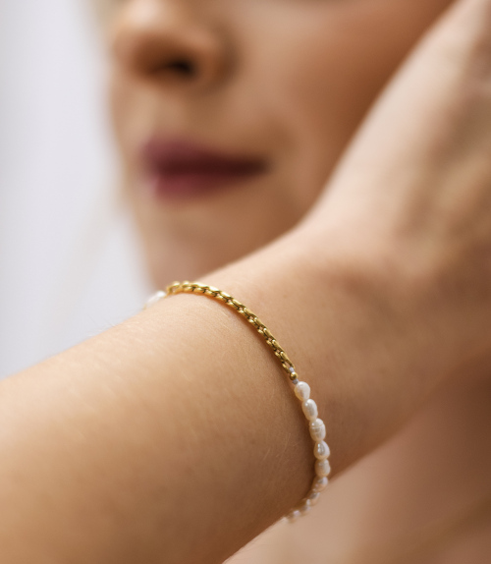
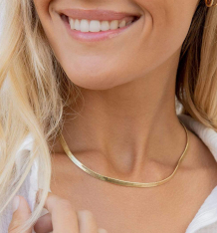
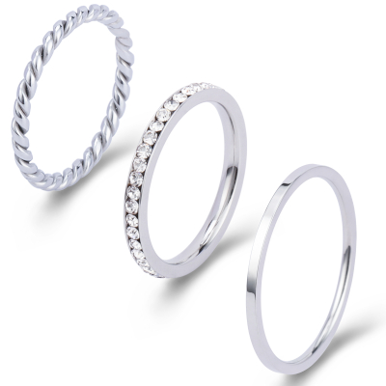

Kontakty: Mediální servis:

Ornamenti cammino...
www.ornamenti.cz Dagmar Kutilová
Facebook/Ornamenti e-mail: kutilova@cammino.cz
Instagram/Ornamenti tel.: +420 606 687 506
www.cammino.cz

